12.1 EUROPA

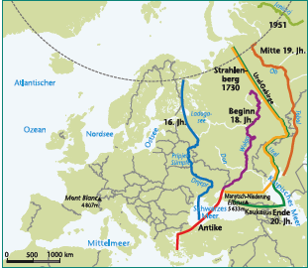
Europa ist Teil Eurasiens, die Abgrenzung zu Asien ist nicht ganz eindeutig, im Wesentlichen aber Uralgebirge, Uralfluss, Kaspisches Meer, Kaukasus, Schwarzes Meer, Bosporus, Marmarameer, Dardanellen, Ägäis, Mittelmeer, Str. von Gibraltar.

Zwischen Kaspischem und Schwarzen Meer zieht man nach russischer Definition von 1730 die Grenze in der Manytsch-Niederung, heute hingegen meist am Kaukasus.

Kartenarbeit: Atlas: Erde, S.8, Europa, S.96, Afrika, S.186, Südamerika, S. 178

Europa: Einwohner, Fläche

Wie viele Staaten gibt es in Europa? Gibt es auch unklare Situationen?

Pantelleria liegt auf gleicher geogr. Breite mit welcher afrikanischen Hauptstadt?

Lampedusa und Malta liegen südlichen welchen Breitengrades?

Island berührt im Norden welchen besonderen Breitengrad?

Binnenland oder EU-Außengrenze? Welche Herausforderungen ergeben sich durch die Lage eines Landes?

Gehe auf der geogr. Breite von La Réunion westwärts! Welche fünf afrikanischen Staaten schneidest du dabei?

Nenne die Nachbarländer von Französisch-Guyana! An welches Gewürz erinnert der Name der Hauptstadt?

Wozu gehört Gibraltar politisch? Gibt es an der marokkanischen Mittelmeerküste ähnliche Gebiete?

Südeuropa ist tektonisch sehr aktiv. Recherche: Erdbeben und Vulkanausbrüche!
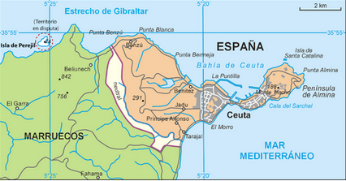

Durch die Lage in Nordafrika ist Ceuta stark mit der Flüchtlingsproblematik konfrontiert

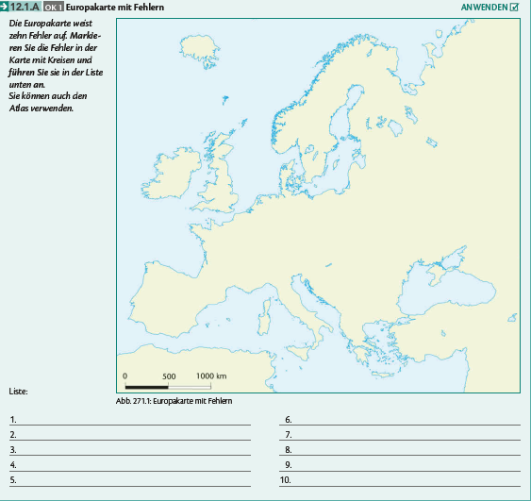
1. Irland ist riesig
2. Inseln neben spanien sind Falsch
3. Island ist verdreht
4. Zypern fehlt
5. Sardinien und Korsika sind zusammen
6. Ukraine fehlt ein See
7. See neben Estland fehlt
8. In Schwieden zu fehl Löcher
9. Grenze Russland Finnland fehlt ein bisschen Land
10. Meer über Estland falsch

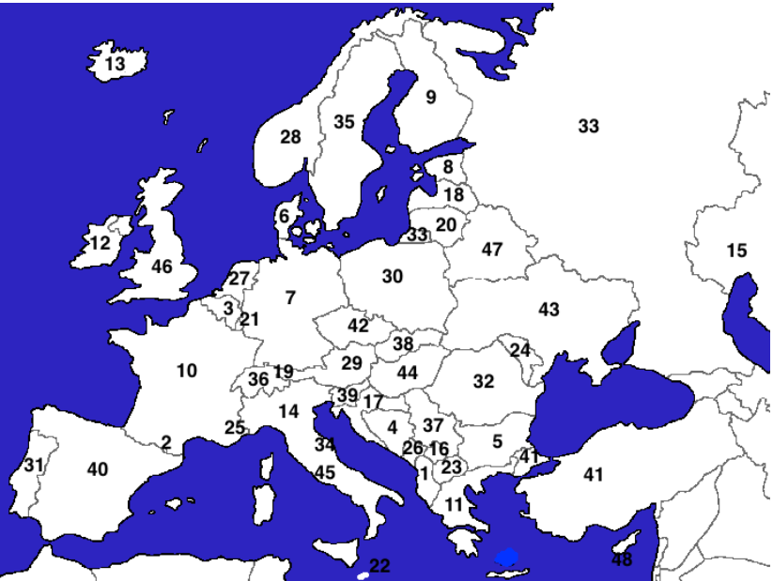

https://mein-lernen.at/geographie-ueberblick/europa6/europa-lander-mit-hauptstadten/
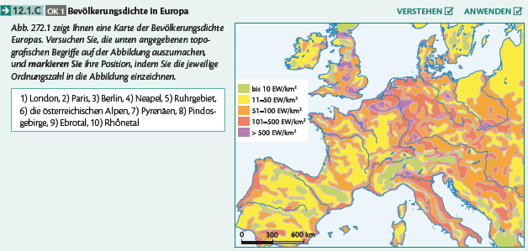
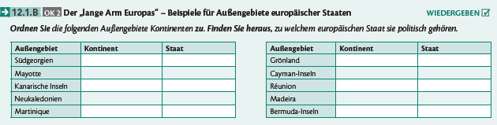

12.1.D Ein persönlicher Blick auf Europa

Bündnisse in Europa

Von Bedeutung neben der EU ist die EFTA (1960, European Free Trade Association) mit Norwegen, Island, Schweiz, Liechtenstein, d.h. Freihandel ohne Zölle, Quoten und Devisenbeschränkungen.
Wirtschaftliche Ziele: Umsetzung des EWR-Abkommens (1994), EU 27 und Island, Liechtenstein, Norwegen. Schweiz war per Referendum gegen Teilnahme am EWR.

Die meisten europäischen Staaten, außer neutrale wie Österreich (siehe Neutralität), sind in der NATO (North Atlantic Treaty Organisation) dem, nach Mitgliedsstaaten, größten Militärbündnis der Welt. Ziel: langfristig Konflikte vermeiden, Einsatz für Frieden und Freiheit. Mit Schweden 32 Mitglieder. Historisches Gegenstück waren die Warschauer Pakt – Staaten (?).
- Merz in München: „Selbst verschuldete Abhängigkeit“ von USA - news.ORF.at
- Recherche: Wie sieht die aktuelle Situation der NATO in Anbetracht der aktuellen Konflikte aus und in welche Zukunft könnte die NATO gehen?

OSZE (Sitz Wien, Org. für Sicherheit und Zusammenarbeit) mit allen europäischen Staaten, Kanada, USA, Nachfolgestaaten der UdSSR: für Frieden und Stabilität in Europa.
Veränderung der politischen Landkarte seit 1989

- 1990 DDR kam zur BRD
- Zerfall der UdSSR in 15 Nachfolgestaaten
- 1993 Tschechoslowakei trennte sich in Tschechien und Slowakei.
- Jugoslawien zerfiel in seine Nachfolgestaaten (SLO, HR, BiH, Serbien, MAK), Montenegro und Kosovo erklärten sich unabhängig von Serbien.
- Ukraine: Krim, aktueller Krieg

12.2 NATURRAUM EUROPA

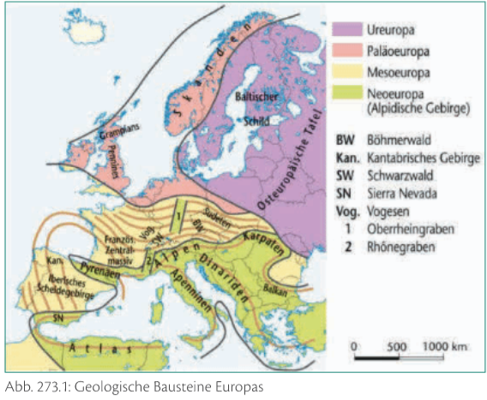
Chronologisch entstanden erst, Ureuropa, dann Paläoeuropa, Mesoeuropa und Neoeuropa

- Ureuropa, bis zu 3,5 Mrd. Jahre alt, mit Ebenen, Hügel, Seen, Sümpfe mit Baltischem Schild und der osteuropäischen Tafel, älteste Gesteine mit großen Öl-, Kohle- und Gasvorkommen (Ural bis Südukraine).
- Paläoeuropa entstand durch eine Kollision vor 500 Mill Jahren, es kam zur Kaledonischen Gebirgsbildung, diese Gebirge sind schon stark abgetragen, wie die Grampians und Skanden – deshalb Rumpfgebirge. Reiche Kohle- (Mittelengland) und Ölvorkommen (Nordsee).
- Mesoeuropa vor 400 Mill Jahren, neuerliche Kollision, Variskische Gebirgsbildung, heutige Mittelgebirge von Spanien bis Südpolen. Große Kohlevorkommen Deutschlands und Eisen in Lothringen.
Bsp. Böhmerwald, Schwarzwald, Vogesen, Sierra Morena
- Neoeuropa, vor ca. 100 Mill Jahren durch Kollision mit Afrika, Alpidische Gebirgsbildung noch aktiv, deshalb Erdbeben und Vulkanismus in S-Europa, es entstand der Europäische Faltengebirgsgürtel, relativ rohstoffarm, nur kleine Öl-, Gas, Kohle- und Erzvorkommen. Bsp. Pyrenäen, Alpen, Karpaten, Kaukasus
Nach den Glazialen:
Die heutige Feinform Europas entstand durch die Glaziale (Eiszeiten mit Warmzeiten) der letzten 1,8 Mill Jahre. Durch die anschließende plötzliche Temperaturzunahme von 8-10 Grad stieg der Meeresspiegel um 120-130m, Skandinavien hob sich ca. 300m, da das Gewicht des Eispanzers wegfiel und sich die Erdkruste wieder heben konnte. Wichtige Hinterlassenschaft der Vereisung ist für die Landwirtschaft der nährstoffreiche Löss, ein mineralstoffreiches Feinmaterial, das die Gletscher abgetragen und die stetigen Winde in Mitteleuropa abgelagert haben. Löss bildet die weltweit fruchtbarsten Böden.

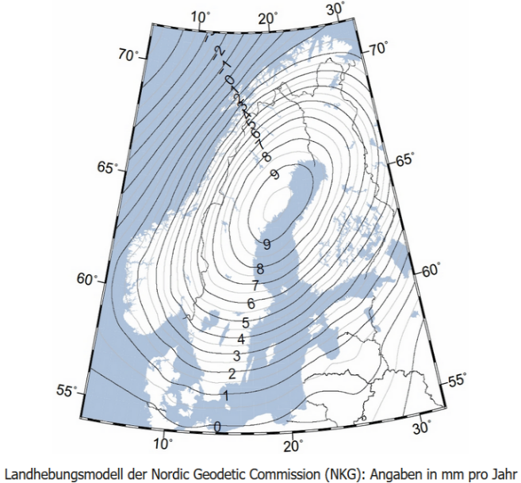
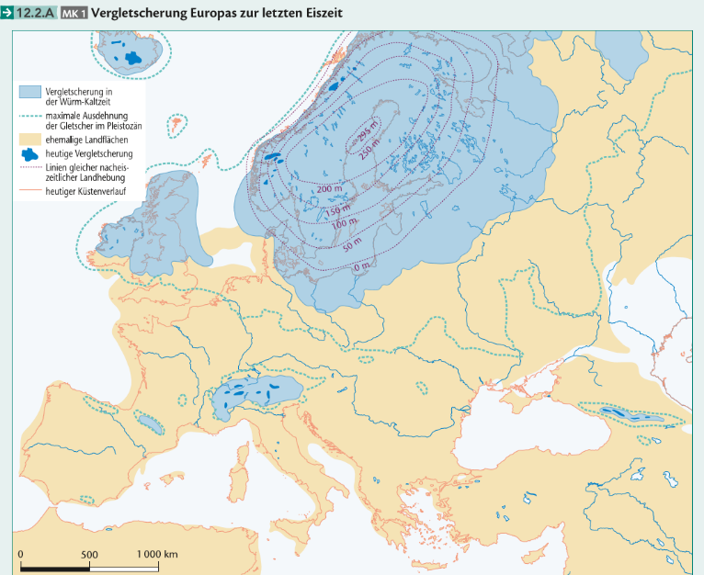

Vergleiche die Veränderungen im Küstenverlauf Europas damals zu heute!
Welches sind die heutigen vergletscherten Gebirge?
Folgen der aktuellen Hebung Skandinaviens? (Internetrecherche)

Europäische Naturlandschaftstypen:

Hochgebirge: Zumindest 2000m hoch, stark zerklüftet, große Reliefunterschiede, typischer vertikaler Wandel der Vegetation. Wirtschaftlich einst Peripherie, heute u.a. durch Tourismus z.B. in den Alpen intensive Dienstleistungsnutzung, neu auch in den Karpaten, Gebirge am Balkan und Kaukasus.
- Abgrenzung der Balkanhalbinsel
- Skigebiete in den Karpaten

Mittelgebirge: 1500 bis 1800m hoch, einst nicht vergletschert, dadurch sanfte Oberflächenformen und eher einheitliche Vegetation. Früher Bergbauregionen, dann Abwanderungsgebiete und heute bei Stadtnähe Naherholungsgebiete und attraktive Siedlungsgebiete.

Hügel- und Plattenländer: Letztes landfestes Stadium langwährender Erosion, Flüsse haben ihre Erosionsenergie verloren, fließen durch das geringe Gefälle langsam und schütten Vertiefungen und Becken auf, es entstehen Ebenen und Sumpflandschaften mit geringen Erhebungen, wie der Baltische Schild. Besonderheit sind die Schären Skandinaviens, Rundhöcker, die aus dem Seenland herausragen, da die einstige Vereisung weicheres Gestein stärker als härteres abtrug.

Vorländer und Becken: Becken sind weite Einsenkungen in der Erdkruste, während Vorländer, geneigte, den Hochgebirgen vorgelagerte Flächen sind. Gemeinsam sind ihnen mächtige Sedimentschichten, somit oft klimatisch begünstigte Landwirtschaftsgebiete. Wiener Becken, Pariser Becken, Alpenvorland…

Flachländer und Ebenen: meist geologische Senken, die seit Jahrmillionen von Meeren und Flüssen aufgefüllt werden. Durch das Gewicht der bis zu 6000m mächtigen Sedimente dauern Senkungsprozesse noch immer an. Sie liegen teils unterhalb des Meeresspiegels. Flüsse mäandrieren und es kommt zu Überschwemmungen, Sümpfe und Altarme entstehen.

Das Klima und Wetter Europas

Europas Klima ist im Vergleich zu Gebieten auf gleicher geografischer Breite durch den Golfstrom begünstigt und sehr mild. Warme Wassermassen erwärmen die Luft, die wiederum aufgrund der Westwindzone über Europa gelangt.

- Gehe auf Earth.nullschool.net!
Versuche durch die entsprechende Bedienung des Menüs die Darstellung des Golfstroms zu finden! Setzte den Cursor in die Strömung – wie schnell ist sie maximal?

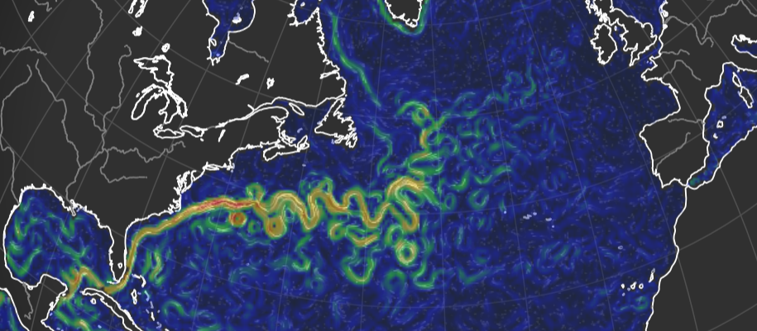
Der Passatwind schiebt die Wassermassen aus dem Südatlantik in den Golf von Mexiko, wo sie sich bis 30 Grad erwärmen. Die Strömung läuft mit bis zu …….. km/h Richtung Europa wo sie im Zuge der Verdunstung Wärme (1 Mrd. Megawatt) abgibt. Dadurch steigen der Salzgehalt und die Dichte. Sie sinkt ab und fließt in den Südatlantik zurück, wo sich der Kreislauf schließt. Durch die Klimaerwärmung ist der Golfstrom in Gefahr!

- Recherche: Wie verändert sich der Golfstrom durch die Klimaerwärmung und welche Konsequenzen kann das haben?
- https://youtu.be/Mv2yKyWV4u4 Eine unbequeme Wahrheit - Golfstrom

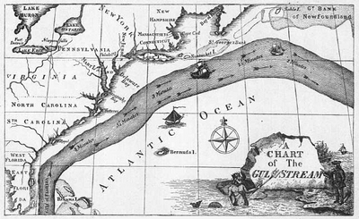
Benjamin Franklin’s map showing the Gulf Stream as the fastest route across the Atlantic (published in 1769)
Nur im äußersten Norden Europas gibt es die polare Zone und der Mittelmeerraum wird vom Alpidischen Faltengebirgsgürtel (Pyrenäen, Alpen, Karpaten, Balkan) geschützt.
Europa liegt überwiegend in der Westwindzone. Hochdruckgebiete = Antizyklone (Azorenhoch) und Tiefdruckgebiete = Zyklone (Islandtief) bilden sich unter Einfluss der Jetstreams. Dies sind 250 – 400 km/h schnelle Druckausgleichsströme zw. den Tropen und der Polarregion, die in 8-16 km Höhe über Europa und rund um den ganzen Globus mäandrieren.

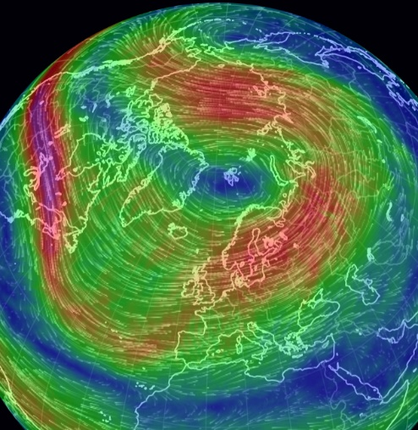
earth.nullschool.net
- Finde mode: air, height: 250 hpa (also große Höhen weil geringer Luftdruck)! Setze den Cursor in den Jetstream und beobachte die Windgeschwindigkeit! Welchen Maximalwert findest du?
- Wenn du den Cursor setzt, dann bekommst du in einem eigenen Fensterchen die geografische Länge und Breite und eine weitere einzelne Gradzahl. Was bedeutet diese Gradzahl?

Europas gemäßigte Klimazone
Mit der Entfernung vom Atlantik nimmt dessen Einfluss ab.
- Temperaturschwankungen nehmen zu
- Jänner-Durchschnittstemperaturen nehmen ab
- Juli-Durchschnittstemperaturen nehmen zu
- Niederschläge nehmen ab
- Die Vegetationszeit (Mittel über 10°) verkürzt sich

Deshalb unterscheidet man
- Das ozeanische Westeuropa
- Eine Region im Übergangsklima (wie Ö)
- Das kontinentale NO- und O-Europa bis hin zu Steppen und Halbwüsten am Schwarzen und Kaspischen Meer

Analysiere die Klimadiagramme hinsichtlich Temperatur und Niederschlag für folgende drei Orte nahe dem 50. Breitengrad:
CAEN (Frankreich), KRAKAU (Polen) und ALEKSANDROW GAJ (Russland)!
Du findest sie unter https://www.klimadiagramme.de
Was ändert sich von Westen nach Osten? Du kennst nun bestimmt auch den Grund!

Ein weiteres Beispiel zum Golfstrom: Zwei Orte auf gleicher geografischer Breite - Brighton liegt in Südengland, Neufundland an der nordamerikanischen Ostküste. Gehe auf Google – Bilder und gib die beiden Orte ein! Welcher klimatische Unterschied ist deutlich zu erkennen?

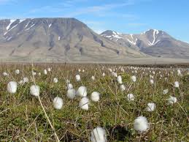

Vegetation:

Südlich der baumlosen Tundra…
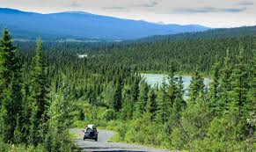

…folgen die borealen (arktischen) Wälder der Taiga mit Fichten, Lärchen und Birken.

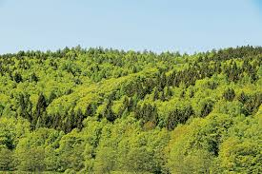

Dann, in der kühlgemäßigten Zone, der natürlichen Laubwaldzone…

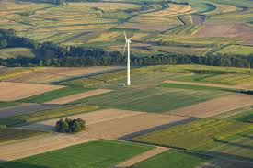
…liegt eine intensiv agrarisch genutzte Zone. Geschlossene Waldgebiete gibt es fast nur mehr in Gebirgen oder in Auen oder im kargen, trockenen Osteuropa, doch die letzten Urwälder im Osten sind oft durch illegale Abholzung auch unter österreichischer Beteiligung bedroht.

Video: Rumänische Holzmafia 8:54‘
https://youtu.be/hB91GW3vXkY

Europas Mittelmeerklima
Im Sommer wandern die Windsysteme nach Norden und verdrängen die Tiefdruckgebiete. Dadurch folgt stabiles, trockenes Sommerwetter.
Die Winter sind mild, auch weil W-O verlaufende Gebirge (Pyrenäen, Alpen, Balkan) die polare Kaltluft abschirmen. So können Kulturpflanzen, wie Oliven, Wein und Zitrusfrüchte gedeihen. Der frühe Gemüseanbau ist für den europäischen Markt wichtig, aber nicht unproblematisch: Wassermangel, Pestizide, Transit, Missachtung von Arbeitsrechten. Dazu kommt der Wasserbedarf des Tourismus.
https://youtu.be/uHcEN1-cum4, Almeria 1:38
https://youtu.be/t9C_mc9UM-k, Spanien, Kampf ums Wasser, 8:27
https://youtu.be/pF_3cetsH2U, Arte, Tourismus und der Krieg ums Wasser, 9:17

WH (1. Klasse) : Die planetarische Luftzirkulation:

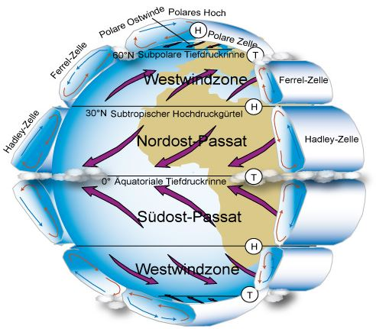
Starke Sonneneinstrahlung am Äquator, schwache an den Polen - so entstehen Temperaturunterschiede und Winde.
Heiße, feuchte Luft steigt am Äquator auf, die ITC und Tiefdruck entstehen, in der Höhe kühlt sie ab, Luftfeuchtigkeit kondensiert, es kommt zu Regen. Die Luft strömt in der Höhe nach N und S und sinkt abgetrocknet an den Wendekreisen ab, wo permanenter Hochdruck und damit die WÜSTEN entstehen.
Ein Teil weht zum Äquator zurück. Durch die Corioliskraft entstehen NO- und SO- PASSAT.
Ein Teil weht nach N und S und wird zum WESTWINDGÜRTEL. Österreich liegt in diesem Bereich, daher kommt das Wetter überwiegend aus Westen.
Weitere Teile des Systems sind die kalten POLAREN OSTWINDE, kalte, schwere Luft, die von den Polen Richtung Äquator weht. Das beschriebene System wandert aufgrund der geneigten Erdachse mit dem Zenit nach N und S.
Erklärvideos:
https://youtu.be/kwYxtxFnkxA
https://youtu.be/Z1YgwAgTtng
https://youtu.be/kwYxtxFnkxA
https://youtu.be/umM-koM3KBY

- Warum wird die Erdoberfläche unterschiedlich erwärmt?
- Warum regnet es meist täglich in den Tropen?
- Wieso gibt es an manchen Orten abwechselnd eine Regenzeit und eine Trockenzeit?
- In welche Richtung wehen die Winde zwischen den Druckgebieten?
- Auf welcher geografischen Breite entsteht die subpolare Tiefdruckrinne und weshalb?
- Auf welcher geografischen Breite entsteht der subtropische Hochdruckgürtel und weshalb?
- Warum entstehen die Wüsten immer nahe des subtropischen Hochdruckgürtels?

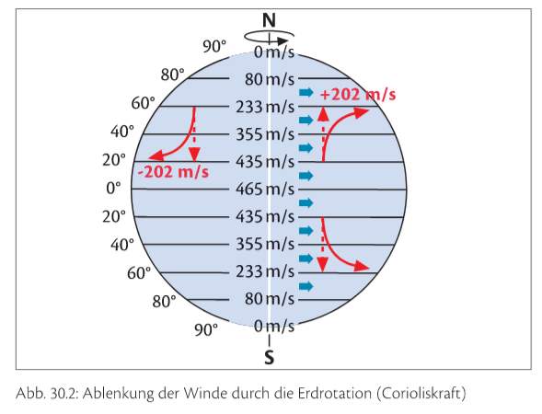
Die Corioliskraft
Die Erde rotiert von West nach Ost. Das erkennt man auch daran, dass sich die Sonne scheinbar von Ost nach West bewegt.
Die Drehgeschwindigkeit eines Ortes auf der Erdoberfläche nimmt vom Äquator zu den Polen hin ab. Eine Luftmasse, die sich z.B. aus einer Position von 20° n. Br. In Richtung 60° n. Br. Bewegt, bekommt eine hohe Umfangsgeschwindigkeit mit auf den Weg. Sie eilt daher der Erdoberfläche am Zielort voraus – sie wird nach rechts abgelenkt.
In umgekehrter Richtung bleibt sie hinter dem Zielort zurück – sie wird ebenfalls nach rechts abgelenkt.

12.3 Europas Bevölkerung

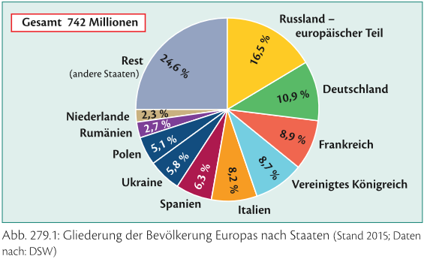
Mit ca. 740 Mill Menschen auf ca. 10,5 Mill km² ist Europa sehr dicht besiedelt. Im europäischen Teil Russlands leben 85% aller 144 Mill Russen. Russland ist somit das bevölkerungsreichste Land Europas, vor Deutschland.
W- uns Mitteleuropa (BEL, NL) sind besonders dicht besiedelt, klimatische Extremräume, wie in N-Europa sind kaum bewohnt.

Zur europäischen Bevölkerungsbilanz:
Die Bevölkerung mancher Länder, wie D, RUS schrumpft aufgrund geringer Fruchtbarkeitsraten (Fertilitätsraten) unter dem europäischen Schnitt von 1,6, anderswo wächst sie, wie F, UK aufgrund hoher FR z.B. durch aktive Familienpolitik.

- Recherche:
https://de.statista.com/statistik/daten/studie/200065/umfrage/geburtenziffern-in-ausgewaehlten-laendern-europas/
Land / Region | Fertilitätsrate
Frankreich
EU
Österreich
Malta
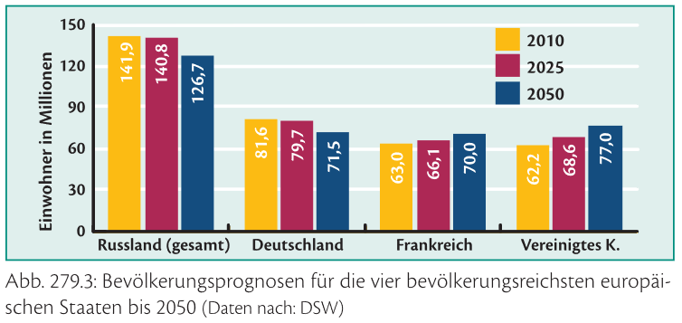
Abnehmende Bevölkerung stellt durch Abnahme des Konsums, Einbußen für Wirtschaftstreibende, Verlust von Arbeitsplätzen etc. ein volkswirtschaftliches Problem dar. Länder mit stabiler Wirtschaft können dem durch Zuwanderung entgegenwirken, Abwanderungsländer, wie einige in Osteuropa verlieren doppelt durch Abwanderung und niedere FR.

- Vergleich von Bevölkerungspyramiden und Migrationsströmen
Population Pyramids of the World from 1950 to 2100 - PopulationPyramid.net

Land | Bevölkerungs-höchststand  Jahr / Anzahl | Bevölkerung  heute | Prognose  2050 | Herkunftsländer Migration,  Rang 1-3
Frankreich
Deutschland
Österreich
Rumänien
Rep. Moldawien

https://youtu.be/wtTXIdfdIX8 Bevölkerungswachstum, Pronosen

Europa braucht eine gemeinsame Zuwanderungsstrategie (z.B. qualifizierte Zuwanderer, Bluecard). Ohne Zuzug wird man wirtschaftlich zurückfallen.

- Was ist die Bluecard?
- Wer kann sie bekommen?
- Was muss der Bewerber nachweisen?

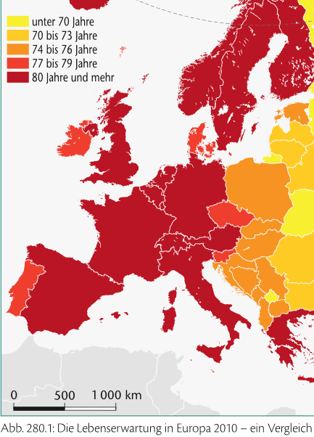
Die steigende Lebenserwartung (Spitzenreiter CH, Schlusslicht RUS, UKR) führt zur Überalterung der Bevölkerung. So wird es schwierig die Pensionen zu sichern. 2020-2035 kommen die Baby-Boomer der 60er Jahre in Pension. Erst in den 70er Jahren, durch die Antibaby-Pille sank die Geburtenrate.
Politische Maßnahmen: Anhebung des Pensionsantrittsalters, Pensionskürzungen, Steuererhöhungen…

POLITIKFELDER DER EU

Während wir auf regionaler Ebene von Gemeinde, Landtag, Nationalrat, Regierung und Sozialpartnern wirtschaftspolitisch vertreten werden, so ist sind es Global Organisationen wie WTO, IWF, OECD und NGOs.
- Recherchiere die Abkürzungen!

Dazwischen liegt die Ebene der EU mit folgenden Institutionen:

Der EU-Rat, 27 Staats- und Regierungschefs plus Kommissionspräsidentin und EU-Außenbeauftragter, trifft grundsätzliche politische Entscheidungen.

Die EU-Kommission ist die Regierung der EU. Sie allein darf
Gesetzesvorschläge einbringen und überwacht die Einhaltung der europäischen Verträge und Gesetze durch die Mitgliedsstaaten. In ihr sitzen die EU-Kommissare zu den verschiedenen Ressorts – je einer pro Mitgliedsland. Präsidentin Ursula von der Leyen

Im EU-Ministerrat treffen die Minister mit den gleichen Ressorts (z.B. Finanzen, Umwelt, Landwirtschaft…) zusammen. Man koordiniert die gemeinsame Politik und entscheidet zusammen mit dem EU-Parlament über Gesetzesvorschläge der EU-Kommission und segnet das EU-Budget ab.

Das EU-Parlament wählen die EU-Bürger alle 5 Jahre. Es fasst zusammen mit dem Ministerrat Beschlüsse über die Gesetzesentwürfe der Kommission. (705 Abgeordnete)
Weiters:
EZB: regelt die Geldpolitik der Mitgliedsstaaten mit dem obersten Ziel: stabile Preise
Europäischer Gerichtshof: 27 Richter, einer aus jedem Land gewährleisten das EU-Recht
Rechnungshof: überprüft den Finanzhaushalt der EU

Beantworte folgende Fragen mit Hilfe eines kurzen Videos!
https://youtu.be/w_ItC4rCEqE
- Wie oft trifft sich der europäische Rat und wie nenn man diese Zusammenkünfte?
- Nur mit welcher Institution zusammen kann das EU-Parlament Gesetze beschließen?
- Können diese beiden Institutionen (b) Gesetze vorschlagen?
- Wer wählt die Kommissare und deren Präsidenten in die EU-Kommission?
- Was kann die EU-Kommission tun, wenn Verträge nicht eingehalten werden?

Zuständigkeiten zwischen der EU und den Mitgliedsstaaten:
Einige Bereiche führt die EU, einiges wird gemeinsam umgesetzt und anderes wiederum bleibt national – man spricht hier vom Subsidiaritätsprinzip

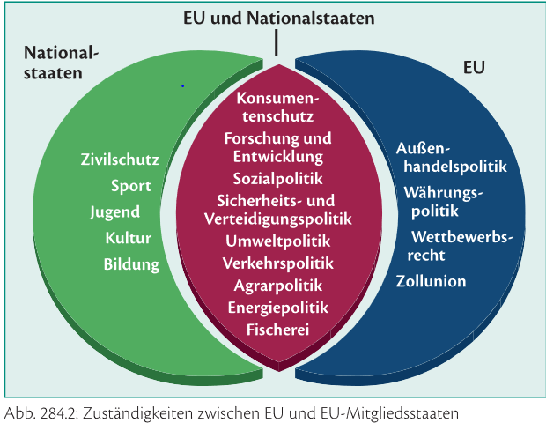
Recherchiere den Begriff Subsidiarität und formuliere dessen Bedeutung in eigenen, einfachen Worten!

eu-legenden-und-mythen.pdf, Bankarbeit, Kurzvorstellung

13.1 Wirtschafts- und Budgetpolitik

https://youtu.be/waSNNiJIuwc Video: US-Zölle, 11:13, Arte, April 25

Im Rahmen der EU-Politik nimmt die Wirtschaftspolitik den größten Bereich ein. Die Einnahmen der EU setzen sich so zusammen, wobei die Prozentzahlen lediglich eine Vorstellung zur Gewichtung geben sollen:
- Beiträge der Mitgliedstaaten entsprechend ihrer Wirtschaftsleistung, 68%
- Anteile der harmonisierten Mehrwertsteuer für Unternehmen, 11%
- Zölle von Drittländern, 13%
- Bußgelder von Unternehmen, 8% https://orf.at/stories/3391444/

Finde eine gute Aufstellung der unterschiedlichen Mehrwertsteuersätze in den EU-Mitgliedstaaten und bilde sie hier ab!

Die Ausgaben werden größtenteils getätigt für:
- Landwirtschaft, ländliche Entwicklung und Fischerei, 39%
- Regionalpolitik, 34%
- Forschung und Entwicklung, 13%
- Außenpolitik und EU-Verwaltung, 6%
- Unionsbürgerschaft, Sicherheit und Recht, 2%

https://youtu.be/5L5ImZ2KA90, Münchner Sicherheitskonferenz, ARD, 11:36, März 25, bis Minute 3.35

Auf solidarischer Basis zahlen wirtschaftsstarke Länder mehr ein, als sie über Förderungen erhalten und wirtschaftsschwache Länder weniger. Man spricht von Nettozahlern und Nettoempfängern. Ziel ist, dass sich die Mitgliedsländer wirtschaftlich annähern – man spricht von Konvergenz. Vergrößern sich die Unterschiede spricht man von Divergenz.
Kritiker würden eine gemeinsame Steuerpolitik, also z.B. EU-Steuern bevorzugen.

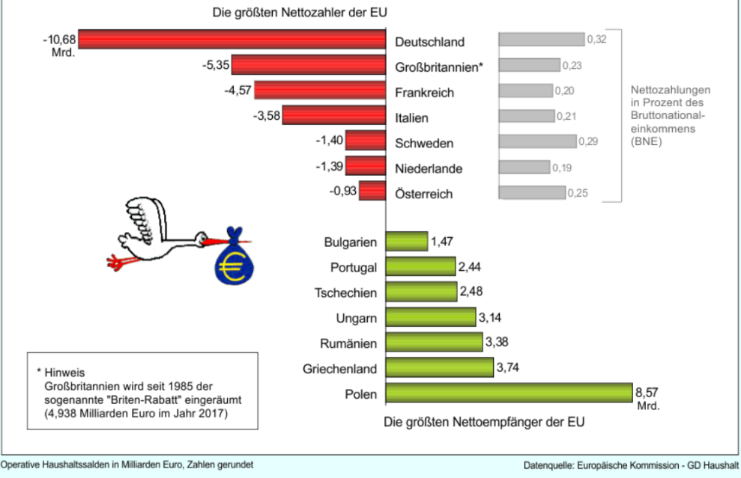

Der Binnenmarkt:

Wirtschaftliches Zusammenwachsen kennt verschiedene Stufen:

Präferenzsystem: | Bevorzugung ausgewählter Handelspartner, z.B. durch bilaterale Abkommen
Freihandelszone: | Gemeinsame Innen- aber unterschiedliche Außenzölle. z.B. gemeinsame Zölle mit Norwegen, aber NOR hat andere Zölle für Partner außerhalb der EU
Zollunion: | Gemeinsame Innen- und Außenzölle
Binnenmarkt: | Freier Dienstleistungs-, Waren-, Kapital und Personenverkehr
Wirtschafts- und Währungsunion; | Einheitliche Wirtschaftspolitik und gemeinsame Währung
Politische Union: | Ist zur wirtschaftlichen Integration eine politische Gemeinschaft

Der Binnenmarkt ist der Kern der europäischen Wirtschafts- und Währungsunion und setzt sich aus den überaus wichtigen vier Grundfreiheiten zusammen:
dem freien Waren-, Dienstleistungs-, Kapital- und Personenverkehr

- Freier Personenverkehr: geregelt durch das Schengener Abkommen, Grenzkontrollen sind abgeschafft, jeder EU-Bürger kann in jedes Mitgliedsland reisen
- Personenfreiheit: Jeder EU-Bürger kann sich in jedem Mitgliedsland niederlassen und dort arbeiten.
- Dienstleistungsfreiheit: Jedes Unternehmen kann seine Dienstleistungen in jedem EU-Land anbieten.
- Freier Warenverkehr: keine Warenverkehrskontrolle innerhalb der EU, Zölle sind aufgehoben. Aus- und inländische Waren sind gleichgestellt.
- Geld- und Sachkapital: Dessen Verkehr unterliegt keinen Beschränkungen.

- Buch: 13.1.C, S. 287, Vorgänge den vier Grundfreiheiten zuordnen!

Allerdings ist die EU noch weit von einer gemeinsamen Wirtschafts- und Steuerpolitik entfernt. Durch die national unterschiedliche Steuerpolitik existiert tatsächlich noch immer ein Standortwettbewerb zwischen den EU-Mitgliedern.

Auch Nicht-EU-Staaten haben Anteil am Binnenmarkt z.B. die Türkei durch eine Zollunion, die Schweiz durch bilaterale Abkommen oder die EFTA-Länder NOR, ISL, LIE im EWR. Der EWR ist überdies mit 500 Mio. Menschen der größte Wirtschaftsraum der Welt, wo mehr als die Hälfte des Welthandels abgewickelt wird. Seit kurzem wird wieder der MERCOSUR ins Spiel gebracht.

https://youtu.be/hq_SzkfAG5I EU und MERCOSUR, ARD, 5:23, 12/24
13.2 Regionalpolitik in der EU heißt Umverteilung

Innerhalb der EU gibt es gewaltige räumliche Disparitäten, d.h. regionale Unterschiede. Neben reich ausgestatteten Ländern – man spricht von Zentrum - gibt es z.B. in Osteuropa noch Dörfer ohne Strom, fließend Wasser, medizinisch ausreichende Versorgung oder einem öffentlichen Verkehrsnetz – spricht man spricht von Peripherie (allg. Randgebiet; hier: am Rande der Entwicklung)

Es gibt in der EU, die, einzigartig auf der Welt, kein Staat, sondern ein loses Staatengebilde ist, eine Vielzahl von Regionen mit einer gemeinsamen kulturellen Identität, wie Dialekten, Traditionen etc.
Oft gibt es in der Bevölkerung eine verbreitete Polarisierung (Spaltung) zwischen Pro und Kontra EU. Bin ich EU-Bürger oder Österreicher? Österreicher oder Tiroler, Tiroler oder Zillertaler, Axamer oder Innsbrucker, etc.? Wie weit geht deine Einstellung?

In welcher Europa-Region leben eigentlich wir Tirolerinnen und Tiroler? Finde die Informationen auf http://www.europaregion.info/ und fertige einen kurzen Steckbrief an, der unsere EU-Region beschreibt: Name, Gründungsjahr und -Ort, Landeshauptleute, Ziele…

Die Vielzahl der europäischen Regionen ist repräsentiert im Ausschuss der Regionen: Ziel ist die Förderung und Stärkung der Regionen mit ihren kulturellen Identitäten.
Ein äußerst wichtiger Grundsatz ist dabei das Subsidiaritätsprinzip: Die EU darf sich nur um Angelegenheiten kümmern, die sie besser regeln kann als ihre Mitglieder bis hin zu den Regionen.

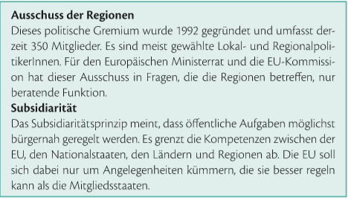

Aufgabe im Buch 13.2.A, S. 292
- Lerne einige Regionen kennen! Recherchiere im Internet und setze die Ordnungszahl richtig in die Karte im Buch ein – also 1 für Holland, 2 für die Bretagne, etc.!
- Erarbeite die Fragenteile 1) und 2) anhand einer Tabelle wie der folgenden!

 | Region | Staat | BIP in % des EU-Durchschnitts | Zentrum oder Peripherie?
1 | Holland | NL | >125 | Z
2 | Bretagne | F | 90-100 | P
3 | Andalusien | E | <75 | P
4 | Extremadura | E | <75 | P
5 | Cornwall | GB | <75 | P
6 | Lappland | Fin | 100-110 | Z
7 | Sachsen | D | 100-110 | Z
8 | Bayern | D | >125 | Z
9 | Flandern | Bel | 90-110 | P
10 | Wallonien | Bel | 90-100 | P
11 | Böhmen | Cech | <75 | P
12 | Schlesien | Pol | 75-90 | P
13 | Friesland | NL | >125 | Z
14 | Westfalen | D | 110-125 | Z
15 | Katalonien | E | 110-125 | Z
16 | Baskenland | E | 110-125 | Z
17 | Mähren | Cech | 90-100 | P
18 | Lausitz | Pol, D | 90-100 | P
19 | Toskana | I | 100-110 | Z
20 | Wales | GB | <75 | P
21 | Siebenbürgen | Rom | <75 | P
22 | Emilia Romagna | I | 110-125 | Z
23 | Makedonien | Gr, Alb, Maz | <75 | P
24 | Alentejo | E | <75 | P
25 | Provence | F | 100-110 | Z
26 | Apulien | I | <75 | P
27 | Connacht | Irl | 75-90 | P
28 | Südtirol | I | >125 | Z
29 | Walachei | Rom | <75 | P
30 | Dobrudscha | Rom | <75 | P

Die reichsten Regionen der EU liegen im Fünfeck London, Paris, Mailand, München, Hamburg. Ärmste Länder sind Bulgarien und Rumänien.

Die Gründe für Länder in der Peripherie:
- Geografische Randlage abseits von Wirtschaftszentren und Verkehrsachsen
- Politische Altlasten: einst Kommunismus in Rumänien und Bulgarien
- Transformation der Wirtschaft: Alte Zentren der Textil- und Schwerindustrie, die ins Ausland abgewandert sind

Die EU-Regionalpolitik will Nachteile durch finanzielle Unterstützung und Modernisierung ausgleichen, damit neue Gebiete für wirtschaftliche Investitionen erschließen und die Abwanderung verringern. Diese Aufgaben der Struktur- und Kohäsionspolitik erfüllt der EU-Regionalkommissar (Name?) in der Kommission mit immerhin 35% des EU-Budgets.

Die EU gliedert Europa in NUTS-Regionen: Nomenclature des unités territoriales statistiques.
Übersetzung aus dem Französischen?

Diese Systematik der Gebietseinheiten ist die administrative Grundlage der EU-Regionalpolitik.
NUTS 0 - Nationalstaaten
NUTS 1 – große Landesteile wie Ost-, Süd- und Westösterreich
NUTS 2 – mittlere Regionen oder Landesteile, wie Ö – Bundesländer
NUTS 3 – kleinere Regionen, in Ö 35 Regionen

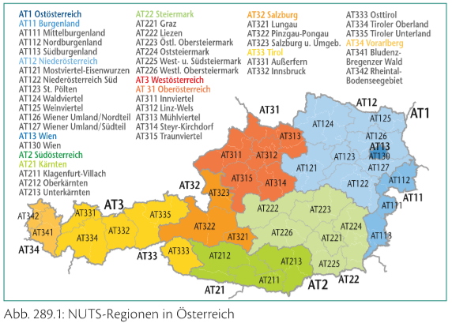

- Wie heißen die NUTS-Regionen Tirols?

2014 bis 2020 wurden ca. 450 Mrd. € abhängig vom Entwicklungsstand der Regionen investiert. Es werden dabei „weniger entwickelte Regionen“ (BIP < 75% des EU-Durchschnitts), „Übergangsregionen“ (BIP 75-90%) und „stärker entwickelte Regionen“ (BIP über 90%) unterschieden.

Die fünf Ziele bis 2020 waren:
- Beschäftigung für 75% der 20-64-jährigen
- In Forschung und Entwicklung sollen 3% des BIP investiert werden
- Klimawandel und nachhaltige Energiewirtschaft: 20% weniger Treibhausgase als 1990, 20% mehr erneuerbare Energie, 20% höhere Energieeffizienz
- Bildung: weniger als 10% Schulabbrecher
- Armut und soziale Ausgrenzung: 20 Millionen weniger Betroffene

Das Geld kommt aktuell aus 5 Fonds, die tausende Projekte fördern. Antragsteller können Unternehmen, öffentliche Stellen, Vereine, freiwillige Gruppen u.a. sein.

Im Buch auf Seite 290 werden drei EU-Förderprogramme genannt! Wie heißen sie und was fördern sie?
Greifen wir weiters ein Förderprogramm auf!
Rufe dazu die Seite http://www.interreg.net/de/default.asp auf!
- Wie heißen die vier Prioritätsachsen?
- Finde und kopiere die spezifischen Ziele der vier Achsen!
- Greife jeweils drei konkrete Maßnahmenpunkte heraus, die dir wichtig erscheinen und begründe kurz deine Auswahl!

13.3 Währungs- und Wettbewerbspolitik der EU (BS 294)

Entwicklung:
Der Euro € gilt heute neben dem Dollar und dem Yen als Weltwährung. Schon 1970 mit dem sogenannten Werner-Plan versuchte man eine erste Einheitswährung einzuführen.
Der Werner-Plan wurde 1970 von einer Expertenkommission unter Leitung des damaligen luxemburgischen Premierminister Pierre Werner vorgelegt. Er sah vor, bis 1980 in der damaligen Europäischen Gemeinschaft (EG) eine Währungsunion einzurichten und eine einheitliche Währung einzuführen. Der Werner-Plan war aber seiner Zeit wohl zu weit voraus und scheiterte aufgrund der ungünstigen Rahmenbedingungen.

Der nächste Schritt war das EWS (Europäisches Währungssystem). Ein Land, das heute in die Eurozone will, muss erst zwei Jahre im EWS bestehen, d.h. die Währung darf im Wert zum Euro nicht mehr als 2,5% schwanken. Auch heute sind nicht alle EU-Mitgliedsländer auch zugleich in der Eurozone.
Eine weitere historische Entwicklung war der ECU (European Currency Unit), Vorläufer des €, der 1979 bis 1998 als Verrechnungswährung existierte.

Die unter dem Namen ECU bekannte Europäische Währungseinheit war keine eigenständige Währung, sondern ein Währungskorb, in dem die Währungen von zwölf Ländern der Europäischen Union eingingen. Sie wurde 1979 als Verrechnungsgröße im Europäischen Währungssystem (EWS) eingeführt. Sie diente als Bezugsgröße für den Wechselkursmechanismus, als Rechengröße bei Finanzoperationen und war Zahlungsmittel und Reserveinstrument der EWS-Zentralbanken untereinander.

Ab 1999 gab es dann den Euro vorerst als Buchgeld und der Wechselkurs zu den nationalen Währungen wurde festgelegt und die EZB wurde gegründet.
2002 wurde er als Bargeld eingeführt, mit einheitlicher Vorderseite und länderspezifischer Rückseite.

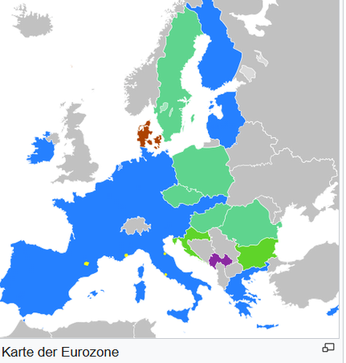
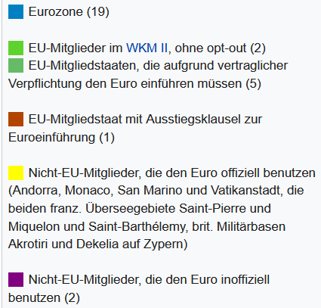

Vorteile der gemeinsamen Währung:
- Entfall von Wechselkurskosten
- Stärkerer Schutz vor internationalen Spekulationen
- Gegenpol zum Dollar, Yen, Yuan

Mögliche Nachteile
- Ein starker Euro macht EU-Produkte für schwache Währungen außerhalb der EU teuer und bremst somit den Export
- Die Kaufkraft in den Euroländern ist dennoch unterschiedlich geblieben

- Kaufkraft: Was kostet ein Cappuccino oder ein Bier in einigen EU-Ländern?
- Welche Währungen haben jene EU-Länder, die nicht den € verwenden?

EU-Mitglieder, Rot ohne €:
Belgien, Bulgarien, Dänemark, Deutschland, Estland, Finnland, Frankreich, Griechenland, Italien, Irland, Kroatien, Lettland, Litauen, Luxemburg, Malta, Niederlande, Österreich, Polen, Portugal, Rumänien, Schweden, Slowenien, Slowakei, Spanien, Tschechien, Ungarn, Zypern

Die Konvergenzkriterien oder Maastricht-Kriterien:

Sie dienen zur Angleichung der nationalen Volkswirtschaften und sind Voraussetzung für die Teilnahme an der WW-Union (Wirtschafts- und Währungsunion).

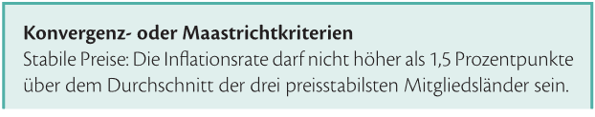
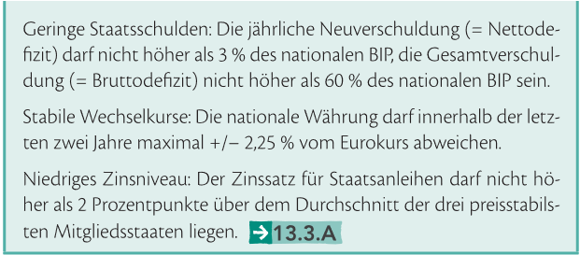
Bei einer Verletzung der Kriterien kommt es zu Ermahnungen durch die EU oder wie in der Währungskrise ab 2010 zum Europäischen Fiskalpakt zur Vereinbarung einer Staatsschulden-bremse zur Begrenzung der Haushaltsdefizite. Bei Nichteinhaltung können finanzielle Sanktionen verhängt werden!
Neue EU-Schuldenregeln: Etliche Länder bleiben Defizitsünder - news.ORF.at

EZB – Frankfurt am Main
Sie ist zuständig für die Geldpolitik der EU und die Währungsstabilität durch Steuerung der Geldmenge und die Zinspolitik. Der Wert des Euro wird anhand der Inflation zu anderen Währungen als Wechselkurs gemessen und soll langfristig bei 2% liegen
Am bekanntesten ist der Leitzinssatz. Wird er erhöht, wird Geld teurer, wird er gesenkt wird es billiger und über Kredite (Sollzinsen) verstärkt nachgefragt, was die Wirtschaft in schwachen Zeiten ankurbeln soll. Ein niederer Leitzins bedeutet aber auch geringe Zinsen für Spareinlagen (Habenzinsen).

- Wie heißt der europäische Leitzins?

- In von Krisen spielt die EZB eine wichtige Rolle.

https://www.welt.de/wirtschaft/article222203774/Zentralbank-EZB-weitet-Notkaufprogramm-fuer-Anleihen-in-der-Corona-Krise-massiv-aus.html

Stagflation: https://www.faz.net/aktuell/wirtschaft/geldpolitik-die-ezb-muss-die-inflation-konsequent-bekaempfen-17846527.html

Warum braucht die EU eine Wettbewerbspolitik? (Buch S. 296)

Freier Wettbewerb durch Konkurrenz ist die Grundlage, damit eine Marktwirtschaft funktioniert.
Voraussetzungen sind Privateigentum, Vertragsfreiheit, ein Preis- und Währungssystem, Markttransparenz und Marktoffenheit.
Eine Konkurrenzsituation erfordert laufende Anpassung der Produkte in Preis und Qualität an die Bedürfnisse der Konsumenten und u.a. an technische Entwicklungen.
Ein vollständiger Wettbewerb ist in der Realität kaum möglich, da z.B. Zölle, nichttarifarische Handelshemmnisse, staatliche Monopole, Subventionen oder Zutrittsschranken wie teure Patente bestehen.

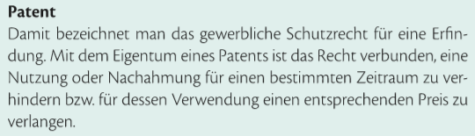

Die Pin-Bindung… Tiroler Low-Tech https://salzburg.orf.at/v2/news/stories/2822236/
Patente, Beispiel für einen rechtlichen Rahmen:
https://www.oesterreich.gv.at/themen/dokumente_und_recht/patente/Seite.2190003.html

Der freie Markt führt aber sehr oft zu privaten Monopolen, Oligopolen und Kartellbildungen, die den Markt beherrschen und den Wettbewerb zum Nachteil der Konsumenten einschränken. Auch staatliche Monopole und Subventionen verzerren den Wettbewerb. Die europäische Wettbewerbspolitik will diese Prozesse unterbinden und einen unternehmerischen Wettbewerb herstellen, erhalten und fördern.

- WH, Recherche: Monopol, Oligopol, Kartell, Subvention

Ein eigenes EU-Wettbewerbskommissariat und der EuGH wachen über den freien Wettbewerb. Der freie Wettbewerb steht allerdings im Widerspruch z.B. zur europäischen Subventionspolitik in der Agrar- und Regionalpolitik, die die Mechanismen der Konkurrenz teils außer Kraft setzt.

- https://www.sueddeutsche.de/wirtschaft/freihandel-eu-importe-torpedieren-afrikas-wirtschaft-1.3314106

- https://germany.representation.ec.europa.eu/document/download/d55b4f3b-950c-4ac3-b631-e56e1d4ed3e3_de

- https://www.derstandard.at/story/2000107105297/schadet-die-eu-mit-ihrer-agrarpolitik-wirklich-den-aermsten-der
(ev. Gruppenarbeit mit vergleichender Darstellung der Ergebnisse!)

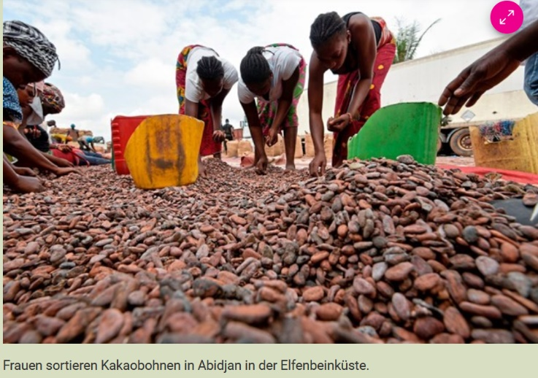

Kritiker sehen allerdings auch einen ruinösen Wettbewerb, dessen Kostendruck zu Lohndumping und Verlust von Arbeitsplätzen führt.

- Beispiele für EuGH-Urteile siehe Buch und recherchiere aktuellere Beispiele!

https://de.wikipedia.org/wiki/Liste_der_h%C3%B6chsten_Strafen_wegen_Wettbewerbsverst%C3%B6%C3%9Fen_in_der_EU

https://www.sueddeutsche.de/wirtschaft/china-alibaba-wettbewerbsrecht-strafe-1.5261272

https://www.tt.com/artikel/30789725/kronzeuge-in-kartellverfahren-oebb-bleibt-millionen-geldstrafe-erspart (Beitrag Johannes Jennewein, 4AHBG)

13.4 Österreich und die EU – volkswirtschaftliche Zusammenhänge (BS 299)

Nach dem zweiten Weltkrieg
Ab den 1950er Jahren Aufschwung, 1960 Ö, DK, NOR, POR, SWE, CH und UK gründen für bessere Zusammenarbeit die EFTA – Europäische Freihandelszone.
1970 trotz Erdölkrise weiteres Wirtschaftswachstum, ab 1980 Wandel von der Industrie- zur Dienstleistungsgesellschaft. Aufschwung des Tourismus. Privatisierungen erfolgten - der Staat zog sich zunehmend zurück.

EU-Beitritt 1995
Wird heute als wirtschaftlicher Erfolg gewertet. Zahlreiche Erleichterungen und Beseitigung von Handelshemmnissen, insbesondere die vier Grundfreiheiten:
Freier Waren-, Dienstleistungs-, Kapital- und Personenverkehr
Enormer Anstieg des Außenhandels, 1991 Vertrag von Maastricht mit den Zielen:

- Vollendung des Binnenmarktes
- Stabilität und Wohlstand
- Wegfall des Wechselkursrisikos durch gemeinsame Währung
- Wirtschaftswachstum
- Beschäftigungsanstieg
- Angleichung von Preisen und Steuern
- Stärkere Positionierung in der Weltwirtschaft durch gemeinsame Wirtschaftspolitik

Der Euro in Ö seit 1.1. 2002
Geldwechselkosten fielen weg, Preise wurden international vergleichbar. Einerseits verstärkten sich Abhängigkeiten, z.B. forderte die Griechenlandkrise den Euro, andererseits konnte durch gemeinsame Stärke die Weltwirtschaftskrise 2008 besser gemeistert werden.

Osterweiterung 2004
Seit 1990 und dem Zusammenbruch des Kommunismus kam es zu neuen Wirtschaftsbeziehungen und Exportmärkten. Durch den EU-Beitritt weitere Exportzuwächse (siehe Abb. 300.1)

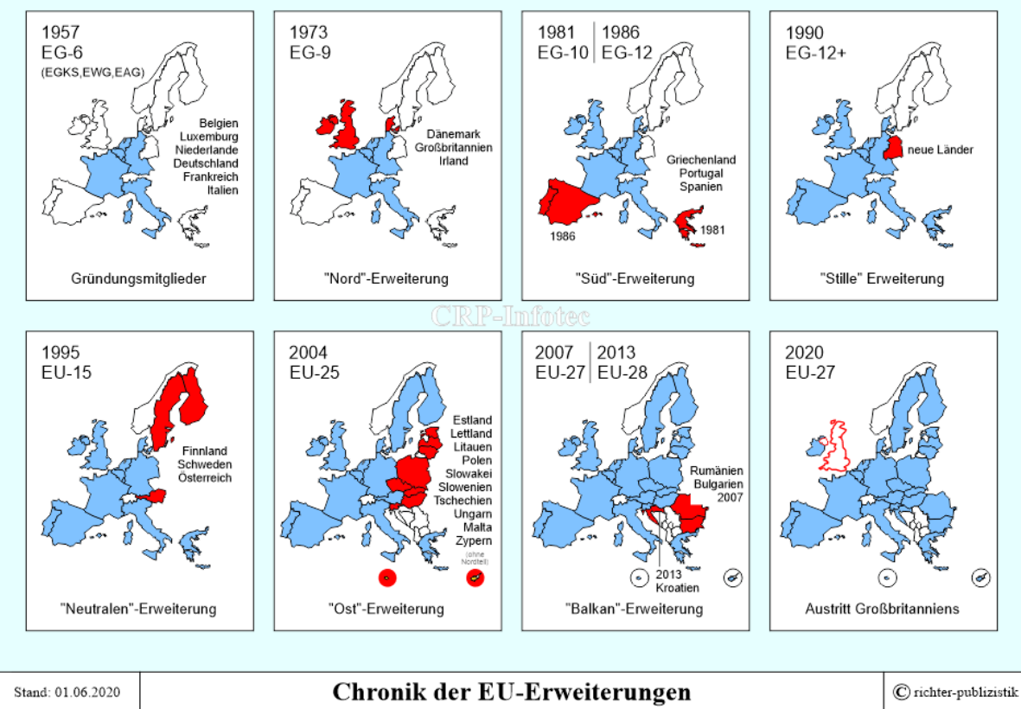

https://www.tagesspiegel.de/wissen/fruehe-austritte-aus-europa-vor-dem-brexit-kam-der-groexit/20096334.html
Die Exits vor dem Brexit: Zwei Länder haben die EU schon längst verlassen (wiwo.de)
Die Exits vor dem Brexit: Großbritannien raus, Grönland rein? (wiwo.de)

Aktuelle Situation
Wichtigste Handelspartner sind die Nachbarn D, I, F die Osteuropäischen Staaten und Drittstaaten wie die USA, RUS (?), VRCH, BRA, IND, CH

- Recherche zur Handelsbilanz Österreichs

15.1 Raumordnung und Raumplanung (Buch, S. 328)

Täglich wird in Österreich die Fläche von 30 Fußballfeldern verbaut, der Raum verknappt und verteuert sich rasant.

- https://www.heute.at/s/alarmierend-oesterreich-frisst-sich-selbst-kaputt-120034218
- Abb. 328.1 Wie stieg der Flächenbedarf in Tirol im Verhältnis zur Bevölkerungszunahme? Mögliche Gründe?

Ob öffentlicher oder privater Wohnbau, Verkehrsflächen, Shoppingcenter oder Sportanlagen, die Raumplanung soll eine sinnvolle und nachhaltige Landnutzung sicherstellen.

https://youtu.be/yfG8bbWx7NI Song: Palfrader, Maurer, Scheuba
https://tirol.orf.at/stories/3224306/ Bauern fordern ein Ende des Bodenfraßes

Raumplanungsthemen:
- Abfallwirtschaft
- Landschaftsplanung
- Dorf- und Stadterneuerung
- Regionale Entwicklungspolitik
- Tourismus
- Machbarkeitsstudien mit Umweltverträglichkeitsprüfungen (UVP)
- Verkehrsplanung

UVP: Bundesgesetz. Auswirkungen von Projekten auf die Umwelt werden unter Einbindung der Öffentlichkeit vorher geprüft, um negative Folgen zu verhindern oder zu verringern.

https://www.umweltbundesamt.at/umweltthemen/uvpsup/kundmachungen-lr
- Recherche Umweltbundesamt, UVP: Machen Sie sich ein Bild über Art und Anzahl der aktuell laufenden UVP-Verfahren in Tirol! (UVP, Umweltbundesamt…)


Die verschiedenen Ebenen der Raumplanung:

- Die Gemeinden müssen einen Flächenwidmungsplan und ein Entwicklungskonzept erstellen. Im Gemeindeamt zur öffentlichen Einsicht.
- Die Bundesländer legen die Rahmenbedingungen im Landesraumordnungsprogramm in Form von Entwicklungskonzepten fest, z.B. im tiris, dem tiroler Rauminformationssystem.
- Die Länder müssen wiederum die Vorgaben der ÖROK einhalten. Sie koordiniert die Raumordnung zwischen Bund, Ländern und Gemeinden und nimmt in ihrem Handlungsprogramm Bedacht auf Herausforderungen wie den demografischen Wandel, Klimaveränderungen oder die Globalisierung.

Das Entwicklungskonzept und der Entwicklungsplan:

Es ist eine, für jede Gemeinde verpflichtende, örtliche Grundlage jeder Raumentwicklung unter möglichst hoher Transparenz und Bürgerbeteiligung.

Bereiche:
- Natur- und Umwelt
- SiedIungsraum und Bevölkerung
- Wirtschaft
- Technische Infrastruktur

Der Entwicklungsplan darf nicht im Widerspruch zu Flächenwidmungs- und Bebauungsplänen stehen, muss einer Umweltverträglichkeitsprüfung standhalten und wird im Gemeinderat beschlossen.

Der Flächenwidmungsplan:

Auf Basis des Katasterplanes wird in der Gemeinde die Widmung jeder Fläche festgelegt. Die Hauptkategorien sind dabei:
Grünland/Freiland
Bauland
Verkehrsflächen

Innerhalb dieser Nutzungen gibt es spezifische Arten, wie z.B. beim Bauland Wohn-, Industrie-, Gewerbegebiete, etc. Auch werden Nutzungsbeschränkungen wie z.B. denkmalgeschützte Gebäude, ökologische Schutzgebiete oder Naherholungsflächen festgelegt. Umwidmung nimmt der Gemeinderat vor und sind nicht selten ein Streitthema.

Der Bebauungsplan:

Bauvorhaben müssen den Bauvorschriften entsprechen und werden vom Bauamt der Gemeinde kontrolliert. So werden Art und Weise der Bebauung, Gebäudehöhen und manchmal sogar die Farbe des Daches oder der Fassade bestimmt um z.B. ein ungestörtes, attraktives Ortsbild zu erhalten.

Der Gefahrenzonenplan:

Weist auf gefährdete Zonen hin, wie Überschwemmungsgebiete, Muren und Lawinen. In einer roten Zone ist ein Siedlungsbau gar nicht oder nur mit größtem Schutzaufwand möglich.
Grundlage für die Bewertung ist die 150-jährige Wahrscheinlichkeit, so kennt man vielleicht den Ausdruck 30- oder 100-jähriges Hochwasser. Eine Veränderung von Gefahrenzonenplänen kann von Gemeinden oder Privatpersonen rechtlich nicht erzwungen werden.

- Rechercheaufgabe:
Gehe dazu auf „tirisMaps“ Land Tirol!

Tiris ist die erste behördliche Informationsquelle für all diese Fragen, wo sich der mündige Bürger informieren kann. Finde Antworten zu folgenden Auswahlfragen!

Lawinen:
- Galtür: Es gibt auch nach den Lawinenkatastrophen noch Gebäude in der roten Gefahrenzone. Welche sind das zum Beispiel?

Hochwasser:
- Wörgl war 2005 überschwemmt. Das Land wollte den Hochwasserschutz ausbauen. Liegen heute dennoch Ortsteile in der Gefahrenzone? Wenn ja, welche?

Umwelt - Luftgüte:
- Wie viele sog. Kontinuierliche Luftgütemessstellen gibt es in Tirol?

Raumordnung – Flächenwidmung:
- Wie lautet die Flächenwidmung für das Grundstück, auf dem unser Schulgebäude steht und wie jene vom Einkaufszentrum DEZ?

Unter „Weitere Werkzeuge“:
- Sonnenstandsanalyse: Gehe zum Haupteingang der HTL und aktiviere die Sonnenstandsanalyse. Gib dann ein beliebiges Datum ein und halte die Uhrzeit des Sonnenauf- und Untergangs fest! Was bedeuten der grüne, orange und blaue Bogen in der Grafik?

Sport - Mountainbikerouten:
- Gibt es offizielle Mtb-Routen in/um deinen Wohnort? Wie viele findest du?

15.2. Kommunalpolitik (Buch, S. 332)

Österreich ist als Bundesstaat auf verschiedenen Ebenen verwaltet: auf EU-, Bunde-, Landes-, Bezirks- und Kommunalebene. Dieses Modell wird oft zwischen den zwei Polen Zentralismus und Selbstverwaltung diskutiert.
Wichtig ist das Prinzip der Subsidiarität, welches die regionalen und lokalen Einheiten im Sinne der Selbstverwaltung stärkt.

Österreichs 2100 Gemeinden sind so für viele Daseinsfunktionen zuständig, wie:
- Bau und Erhalt von Gemeindestraßen, Wasser, Kanal, Abfall
- Bau und Erhalt von Bildungseinrichtungen
- Gesundheitswesen
- Melde- und Bauwesen, Standesämter
- Raumplanung und Kultur
- Bestattungswesen

- Wie kommen die Bundesländer und Gemeinden zu ihrem Budget?

Gemeinde- und Städtebund
Er vertritt die Interessen gegenüber höherrangiger Verwaltungsebenen u.a. mit einer Außenstelle in Brüssel, die die Lobbyarbeit erleichtern soll. Weiters ist man an den Verhandlungen zum Finanzausgleich, also der Verteilung von Steuergeldern beteiligt.
Politische Mitbestimmung in der Gemeinde
Die Bürger wählen den Gemeinderat und oft auch in Direktwahl den Bürgermeister. Alle gewählten Parteien haben proporzgemäß, also entsprechend ihrer Wählerstimmen, Sitze im Gemeinderat. Der Bürgermeister ist oberste Baubehörde und führt Gemeinderatsbeschlüsse, sowie Landes- und Bundesanweisungen aus.

Agenda 21
Dies ist ein langfristiges, weltweites Handlungsprogramm zur Umsetzung und Finanzierung nachhaltiger Entwicklungsprozesse. Es eignet sich für konkrete Projekte wie Dorferneuerung oder bauliche, infrastrukturelle und kulturelle Verbesserungen und steuert bewusst gegen eine Zentralisierung. Die Bevölkerung soll ihren Lebensraum selbst mitgestalten. Verschiedenste Bürgerbeteiligungsprozesse führen in Tirol zu Initiativen wie Gesunde Gemeinde, Klimabündnis, Dorferneuerung oder Bergsteigerdörfer etc.

- Recherche:
https://www.tirol.gv.at/landwirtschaft-forstwirtschaft/agrar/dorferneuerung-lokale-agenda-21/lokale-agenda-21/
Wer hat wann, wo die Agenda 21 beschlossen?
Warum der Name Agenda 21? Was bedeutet er?
Finde die Liste mit den Tiroler Gemeinden mit Agenda 21 Prozessen
Wie viele Gemeinden verfolgen seit 2020 solche Prozesse
Um zu dokumentieren, wie vielseitig solche Prozesse sind, finde unterschiedliche Themen, womit sich einige Gemeinden befassen!
Wer ist und wo sitzt der Ansprechpartner in Tirol?
Agenda 21 Programme, viele davon interessant und originell, findet man wie gesagt auf der ganzen Welt… Beispiele?

15.3 Freier Verkehr durch Europa (Buch, S. 338)

Durch den Binnenmarkt, Schengen und die Eurozone sind innerhalb der EU viele Grenzen gefallen.
Der Verkehr ist wesentlicher Bereich des EUREK (Europäisches Raumentwicklungskonzept), das Verkehrssysteme verbessern und strukturschwache Gebiete fördern will. Konzepte für eine nachhaltige Landnutzung werden festgelegt und über die Raumplanung umgesetzt.

Rahmenbedingungen:
Straßengüterverkehr und Luftverkehr werden weiter zunehmen, sind aber relativ unökonomisch. Deshalb werden Schiffs- und Schienenverkehr gefördert, um einen sinnvollen kombinierten Verkehr zu erreichen mit Verbesserungen in den Bereichen Energieeffizienz, Transportzeiten und Umweltschutz.
Seit 1992 verfolgt man den Aufbau eines einheitlichen europäischen Transportnetzes TEN-V, wobei 2/3 in den Ausbau des Schienennetzes fließen.

Schwerpunkte:
- Der Brenner Basistunnel wird dabei mit 55 km der längste Eisenbahntunnel der Welt, der eine Achse von Skandinavien bis nach Süditalien ermöglichen wird. Der Spatenstich erfolgte 2006. Einst geplante Inbetriebnahme 2022, aktuell 2032. Verzögerungen beim Zulauf in Deutschland und auch bei der Trasse in Italien.
- Binnenwasserstraßen, Rhein-Main-Donau-Kanal: Die Binnenschifffahrt ist ein alternativer Verkehrsweg. Der Kanal verbindet die Nordsee mit dem Schwarzen Meer und verbindet Österreich mit dem Welthafen Rotterdam-Europoort. Arbeit bereitet die ausreichende Wassertiefe und sensibel ist wie überall der Umweltschutz. Das Potential für den Gütertransport ist aber noch groß.
- Ausbau der West-Ost Transitachsen:
Durch den Fall des Eisernen Vorhangs entstand der West-Ost-Transit. Der Auf- und Ausbau der Verkehrsinfrastruktur ist deshalb von mehreren Projekten gekennzeichnet.

- Recherche (bitte Quellen angeben):
- Aktuelle Transitzahlen Brenner: LKW-, PKW-, Güterverkehr
- Was bedeutet „Sektorales Fahrverbot“?
- Wie funktioniert die Blockabfertigung auf der A12?
- Aktueller Stand beim Bau des Brenner Basistunnel?
- Verkehrszahlen Rhein-Main-Donaukanal

- ARTE Doku: Re: Der längste Tunnel der Welt

VCÖ: Im Vorjahr fuhren über den Brenner dreimal so viele Lkw wie über alle Schweizer Alpenpässe zusammen - Mobilität mit Zukunft (vcoe.at)

16.1. Vor- und Nachteile der Globalisierung (Buch S.343)

Globalisierung aus wirtschaftlicher Sicht

Vorteile und Vereinfachungen:
- Breiterer Marktzugang, größere Absatzmärkte
- vereinfachter Einkauf von Rohstoffen und Zwischenprodukten
- Produktionsstätten, Filialen und Zweigstellen können überall errichtet werden, was Kosten spart
- Neue Arbeitsplätze in Niedriglohnländern
- Für den Konsument: Auswahl steigt, Preis sinkt, mehr Auswahl bei der Qualität, weltweite Bestellung…

Nachteile:
- Niedriges Lohnniveau,
- Verlust von Arbeitsplätzen in den Industriestaaten,
- Große Konkurrenz für kleinere Unternehmen durch Marktbeherrschung großer Konzerne

Kritik:
- Steigende Gefahr von Wirtschaftskrisen durch Abhängigkeiten (Coronakrise)
- globale Spekulationen destabilisieren die Wirtschaft (Dotcom-Krise 2000. Finanzkrise 2008…)
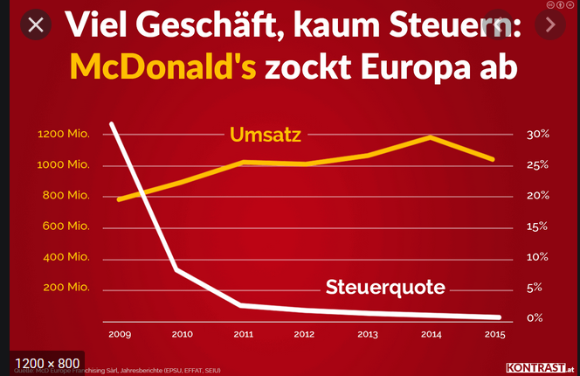
- unkontrollierbare Finanzströme (z.B. Steuerflucht

https://www.kleinezeitung.at/wirtschaft/5320753/Trotz-Gesetzesaenderung_Steuerschlupfloch-auf-Malta-laut-Experten

- 16.1.A

Globalisierung aus politischer und sozialer Sicht

Vorteile:
- Erleichterte Kontakte und Beziehungen zu anderen Ländern und Kulturen
- Zusammengehörigkeitsgefühl – „One World“
- gemeinsames Vorgehen z.B. bei Krisen,
- mehr individuelle Möglichkeiten, Wohlstand, erleichterter Zugang zu Technologien
- mehr Demokratisierungen durch Sturz von Regimen und Diktaturen

Kritik:
- Kulturverlust und Vereinheitlichung in Mode, Musik, Film, Medien, Ernährung,
- Kluft zwischen Arm und Reich mit negativen Folgen bei der sozialen Absicherung und dem Potential zu sozialen Konflikten

Länder ohne McDonalds

- Recherche:
Jean Ziegler: Diktatur der Konzerne, Der Hass auf den Westen https://youtu.be/PFv5Rd5L__Y
- Welche sind die drei Gründe für den Hass auf den „Westen“?
- Wo werden Lösungsansätze sichtbar?

Nestle https://youtu.be/IzF3UGOlVDc
https://youtu.be/ToGK3-2tZz8
https://youtu.be/_lB6YqRcsvk (Nestles dunkle Geschichte)

Denis Mukwege, Nobelpreisrede https://youtu.be/DkZgShaZ2MQ
(das Video enthält Passagen, die extreme Gewalt beschreiben und können verstörend wirken!)

Globalisierung und Umwelt

Nachteile: Durch weltweiten Warentransport CO2-Anstieg und Klimawandel, Ausbeutung von Ressourcen, Müllberge, Bedrohung von Ökosystemen…

Chancen und Lösungswege:
Mediale Bewusstseinsbildung zu Themen wie Verschmutzung und Überfischung der Meere, Abholzung des Regenwaldes, erneuerbare Energien, Setzung von Umweltstandards, alternativer Konsum

- Global Compact, 2000, freiwillige Wahrung von Unternehmen für Menschenrechte, soziale Grundrechte, Umweltschutz, gegen Kinderarbeit und Diskriminierung.
- Weltbank, IWF und WTO wirken steuernd durch Subventionen, Kredite, Handelsabkommen und Zölle.
- NGO’s: Greenpeace für Umweltschutz, ATTAC für faire Finanzmärkte (Tobinsteuer)
- Idee der Mikrokredite
- Macht der Konsumenten durch Boykott und verantwortungsbewusstes Handeln, wie regional oder fleischlos konsumieren…

- Gruppenarbeit zum Thema „Alternativer Konsum“:

Erarbeiten Sie zu einem ausgewählten Thema mit Hilfe eines schriftlichen Konzeptes ein Kurzportrait! Formulieren Sie in Ihrer Einleitung einen Bezug zum aktuellen Thema „Globalisierung“! (eine Unterrichtsstunde Zeit)

Stellen Sie mit Ihrer Gruppe in wenigen Minuten Ihr Thema vor und entwickeln Sie am Schluss eine Zukunftsperspektive, einen Ausblick, eine Vision oder resümieren Sie in eigenen Gedanken (max. 10 Minuten)!

Leiten Sie zwecks Ergebnissicherung eine schriftliche Kurzbeschreibung an alle Ihre MitschülerInnen weiter!

Auswahlthemen:
- Attac:
- bewusstkaufen.at
- fairtrade:
- refurbed:
- Gütesiegel – reality check:
- Die Tafel: Elena,
- Foodsharing:
- Repair cafe:
- Reparaturbonus
- Eigener Vorschlag in Absprache mit der Lehrperson: Vinted:

16.3 Entwicklungszusammenarbeit

Entwicklungspolitik zielt darauf ab, für weniger entwickelte Länder (LDC’s und LLDC’s) Maßnahmen zu ergreifen, um wirtschaftliche und soziale Entwicklungen zu fördern. Die positiven Effekte zwischen Entwicklung und Lebenserwartung, Bevölkerungsentwicklung werden z.B. durch Projekte wie GAPMINDER (Hans Rosling) augenscheinlich.

Die ursprüngliche „Entwicklungshilfe“ zielte oft darauf ab, Länder an sich zu binden und Kontakte zu Pflegen. Nur Wissen und Kapital zur Verfügung zu stellen, war der falsche Weg und hohe Geldsummen verschwanden in dunklen Kanälen.

Heute spricht man von Entwicklungszusammenarbeit im Sinne einer Partnerschaft, die Hilfe zur Selbsthilfe fördert. Direkte Projekte mit der lokalen Bevölkerung sollen regionale Behörden und Machthaber zurückdrängen. Vorrangig sind Projekte im Bereich Gesundheit und Bildung und solche zur Förderung demokratischer Entwicklungen.

Die Ursachen für die Unterentwicklung eines Landes sind teils endogen, teils exogen, wobei die Grenzen verschwimmen:

Endogene Ursachen
Ursachen | Anmerkung
Naturraum: Trockenheit, unfruchtbare Böden, Wüsten, ungünstiges Klima | …verstärkt durch den Klimawandel
Rohstoffknappheit | …haben oft auch reiche Länder
Dominierende Eliten | …die oft vom Ausland geschmiert werden
Korruption | …die oft vom Ausland gestärkt wird
Stammeskonflikte | …die oft von außen geschürt und mit Waffen versorgt werden
Traditionelle Kultur und Werte bremsen Veränderungen | …wobei Kultur und Werte immer auch einen wichtigen gesellschaftlichen Nutzen haben
Benachteiligung von Frauen | …wo gibt es die nicht?
Bevölkerungswachstum | …kann nur durch Entwicklung gebremst werden  (siehe demografischer Übergang, 1. Kl.)

Exogene Ursachen
Ursachen | Anmerkung
Kolonialerbe: Ausbeutung, Unterdrückung, politisch falsche Grenzziehungen | Die Kolonien sind zwar Geschichte, aber politische und wirtschaftliche Interessen greifen weiterhin um sich
Reiche Länder verhindern Selbstständigkeit | …durch Korruption und Ausbeutung
Unfaire Handelsbeziehungen | Große Wirtschaftsmächte sind bestimmend, „Doppelzüngigkeit des Westens“ (J. Ziegler)
Interessen internationaler Konzerne | Ressourcen werden mit allen Mitteln geplündert – siehe Landgrabbing
Einseitige Zölle und Verträge | Geben einen rechtlichen Anschein aber Verhindern Chancengleichheit

Ökonomische Theorien am Weg zur Entwicklung:

- Modernisierungstheorie: Dieser US-ökonomische Ansatz nimmt an, dass wirtschaftliche und soziale Entwicklung zu einer modernen Gesellschaft führt.

Kritik: Mangelnder Kapitaleinsatz verhindert nachhaltige Investitionen und bremst wirtschaftliche und soziale Entwicklungen. Länder bleiben in der frühen Entwicklung hängen.

- Dependenztheorie: Dieser Ansatz aus lateinamerikanischer – neomarxistischer Perspektive besagt, dass die heutige Unterentwicklung bedingt ist, durch die einstige langjährige koloniale Ausbeutung und durch die heutigen Industriestaaten. Politische Abhängigkeiten wurden durch wirtschaftliche ersetzt. Günstige Rohstofflieferketten und Monokulturen entstehen nach den Interessen der Industrieländer. Eine gesellschaftliche Spaltung mit reichen Eliten und einer verarmten Bevölkerung wird durch die internationale Arbeitsteilung verstärkt. Handelsschranken, Zölle und Verträge erhalten dieses System.

- Polittheoretischer Ansatz: Lokale Eliten und korrupte Machthaber prägen die Staats- und Regierungsführung, horten Macht und Geld. Mangelnde Transparenz, geringe Mitbestimmungsmöglichkeiten durch die Bevölkerung, Verletzungen der Menschenrechte. Hohe Rüstungsausgaben sind Nährboden für bewaffnete Konflikte, die die Entwicklung hemmen.

Fazit:
- Keine Theorie allein kann die Realität plausibel beschreiben und erklären
- sowohl exogene als auch endogene Faktoren sind verantwortlich für die Unterentwicklung
- Probleme der Entwicklungsländer bestehen aus einem Komplex an Symptomen

Ein Tiroler Beispiel für Entwicklungszusammenarbeit:

http://www.kinderneinechance.at/de

